1. |   Pozorování plžů
RVP pro PV  Vzdělávací oblast: Dítě a svět  Očekávaný výstup dle RVP PV:  - osvojovat si elementární poznatky o okolním prostředí, které jsou dítěti blízké, pro ně smysluplné a přínosné, zajímavé a jemu pochopitelné a využitelné pro další učení a životní praxi  - mít povědomí o širším společenském, věcném, přírodním, kulturním i technickém prostředí i jeho dění v rozsahu praktických zkušeností a dostupných praktických ukázek v okolí dítěte |  | Pozoruj plže a jeho chování.

Pomůcky:
Oblovky, skleněná miska, kapátko, voda, cukerný roztok

Postup:
- Učitel přinese dětem do třídy faunabox s oblovkami. Box otevře a plže vytáhne. Zeptá se dětí, jestli vědí, co to přinesl. Vysvětlí dětem, že se jedná o „šneky“ z Afriky, z oblasti tropického lesa, kde často prší. Vysvětlí dětem, že toto šneci se probouzí po dešti a hledají potravu. Poprosí děti, zda by mu neporadili, jak plže probudit.
- Děti by měly navrhnout, že by mohly šneky pokropit. Dostanou kapátka a společně šneky pokapou. Pozorují, co se děje.
- Pokud šneci vylezou, učitel společně s dětmi pojmenuje jednotlivé části těla šneka – ulita, voda, hlava, 4 oči na stopkách.
- Poté šneka nakrmí. Učitel vysvětlí dětem, že šneci mají rádi sladké, a tak mu dají ochutnat trochu cukru. Učitel kápne před šneka cukrový roztok. Ten by měl okamžitě začít konzumovat cukr. Děti mohou pozorovat pohyb jeho jazykové pásky před skleněnou střenu misky.
- Dále učitel vysvětlí dětem, že tak, jako není zdravé, aby ony jedly hodně sladkostí, tak to není zdravé ani pro šneky. Za by měli jíst především zeleninu. Nechá děti, aby navrhly různé druhy zelenin, které dají šnekovi do faunaboxu a po několik dní pozorují, kterou stravu si šneci vybírají.

Obrázek:
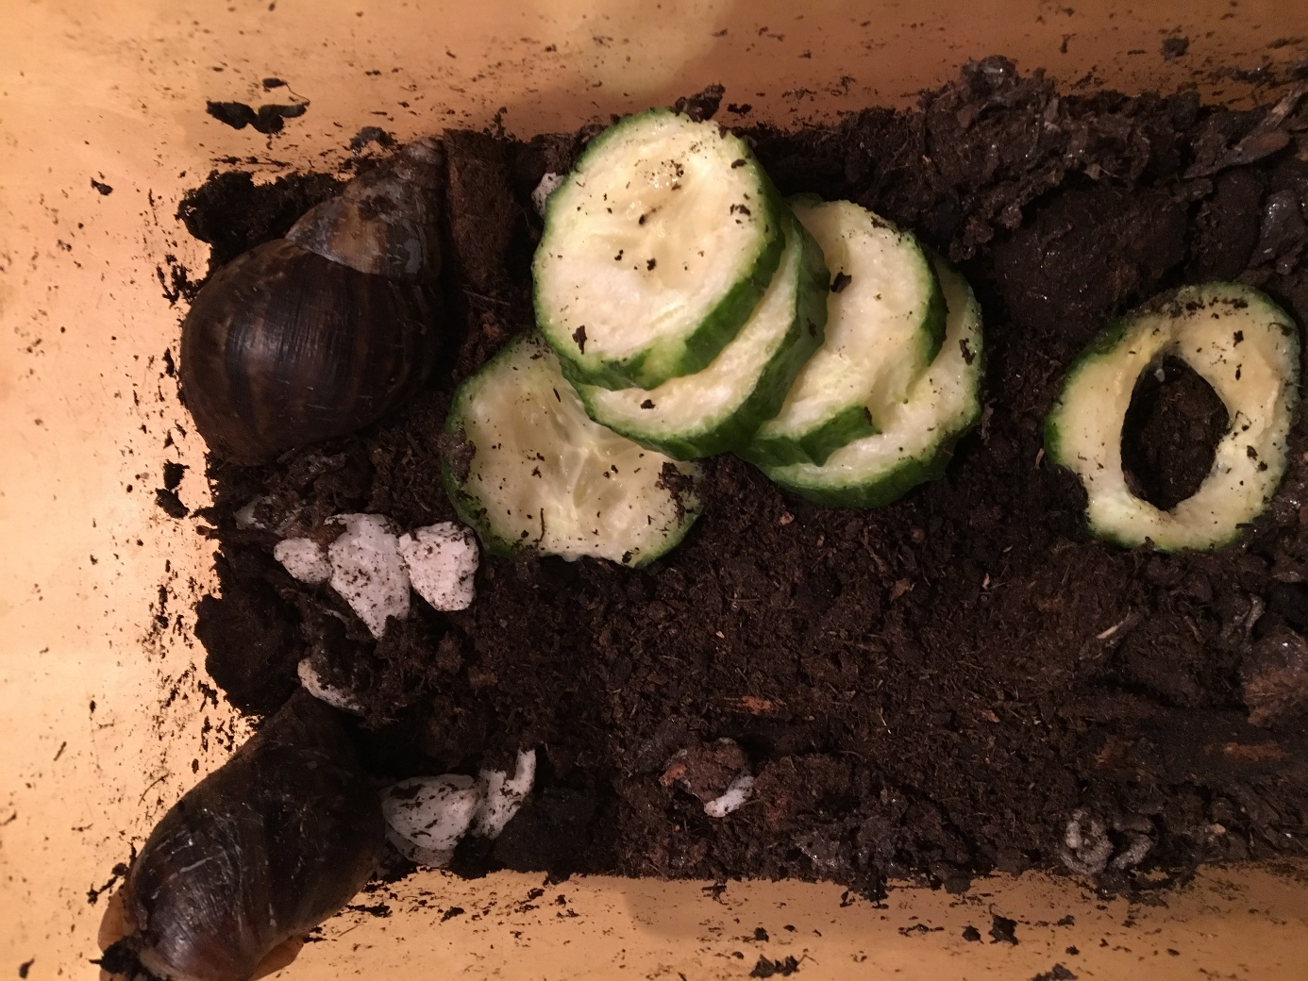


Věda v pozadí:
Plži patří do skupiny měkkýšů. Pro plže je charakteristické, že mají vápenitou schránku ulitu, která chrání všechny jejich důležité vnitřní orgány a do které se mohou schovat a přečkat nepříznivé období. Tak jak roste plž, roste i jeho schránka. V případě drobného poškození se může opravit, podobně jako srůstají naše kosti.
TIP: Děti mohou k prázdným hlemýždím ulitám vytvářet tělíčka z plastelíny.

2. | Pozorování motýlů
RVP pro PV  Vzdělávací oblast: Dítě a svět  Očekávaný výstup dle RVP PV:  - osvojovat si elementární poznatky o okolním prostředí, které jsou dítěti blízké, pro ně smysluplné a přínosné, zajímavé a jemu pochopitelné a využitelné pro další učení a životní praxi  - mít povědomí o širším společenském, věcném, přírodním, kulturním i technickém prostředí i jeho dění v rozsahu praktických zkušeností a dostupných praktických ukázek v okolí dítěte |  | Staň se na chvíli některou z částí rostlin.
Pomůcky:
Sítky na motýly, odchovná klec na motýly, karty motýlů, obrysy motýlů
Postup:
- Učitel společně s dětmi pozoruje motýly na školní zahradě a s pomocí sítěk několik motýlů odloví a umístí do klece.
- Následně s dětmi motýly pozorují – jejich barevnost, rozdíly při zavřených a otevřených křídlech apod.
- Učitel dětem rozdá karty motýlů, které odlovili a děti mají vyhledat a s pomocí učitele motýly pojmenovat.
- Poté společně motýly vypustí a každé dítě může do obrysu dokreslit takového motýla, který se mu nejvíce líbil.
Obrázek:
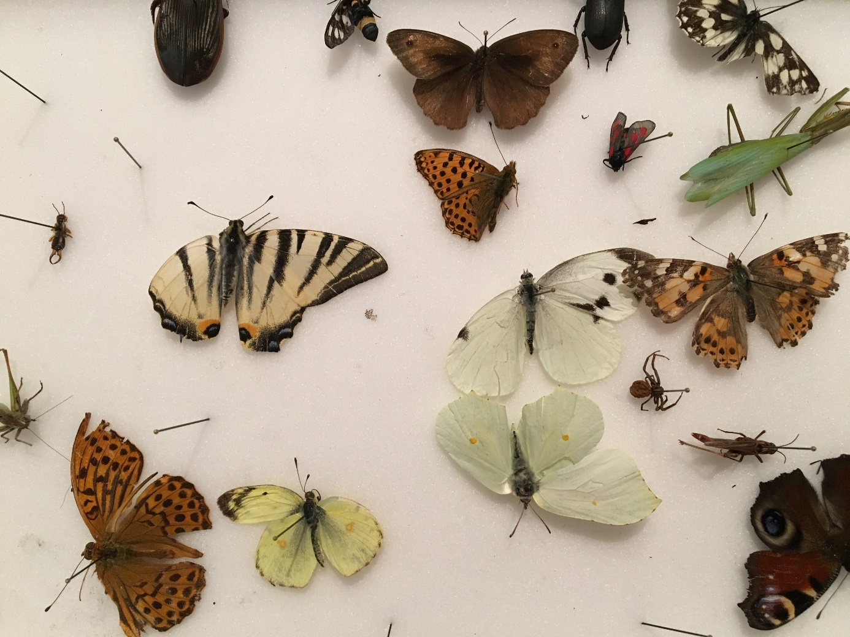
Věda v pozadí:
Motýli patří k nejatraktivnějším bezobratlým. Při dobré skladbě keřů a bylin rostoucích na školní zahradě je snadné je nalákat a následně s dětmi pozorovat. Především můžeme s dětmi pozorovat jejich nápadné zbarvení při otevřených křídlech a nenápadné zbarvení při křídlech zavřených.

3. | Poznávání hmyzu dle popisu
RVP pro PV  Vzdělávací oblast: Dítě a svět  Očekávaný výstup dle RVP PV:  - osvojovat si elementární poznatky o okolním prostředí, které jsou dítěti blízké, pro ně smysluplné a přínosné, zajímavé a jemu pochopitelné a využitelné pro další učení a životní praxi  - mít povědomí o širším společenském, věcném, přírodním, kulturním i technickém prostředí i jeho dění v rozsahu praktických zkušeností a dostupných praktických ukázek v okolí dítěte |  | Vyber správného zástupce hmyzu.
Pomůcky:
Kniha Ondřeje Sekory Ferda Mravenec, fotografie či obrázky zlatohlávka, slunéčka sedmitečného, běláska, otakárka, cvrčka.
Postup:
- Učitel přečte dětem z knihy příběh o Housence, která si pletla kabátek.
- Učitel společně s dětmi zrekapituluje hlavní děj příběhu -. Housenka si pletla kabátek na spaní (kuklu) a barvy měnila podle toho, jak ji jednotliví zástupci hmyzu doporučovali své vlastní zbarvení.
- Následně rozdá dětem do dvojic obrázky těchto zástupců hmyzu a čte příběh ještě jednou. Děti mají za úkol skládat obrázky tak, jak se objevují.
- Na závěr si děti společně zkontrolují řazení obrázků a pojnují jednotlivé zástupce hmyzu.

Obrázek:
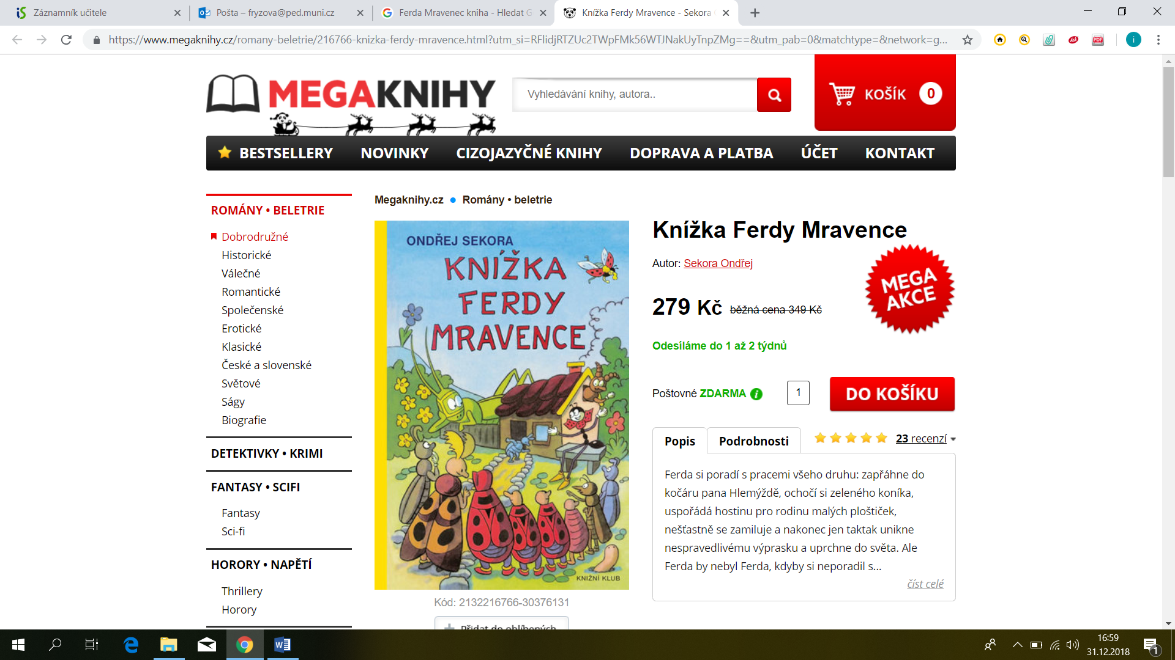
Věda v pozadí:
Někteří zástupci mají výrazné zbarvení, které je určující pro jejich určování. Cílem aktivity je uvědomit si, že zjišťování barev může výrazně pomoci k jejich pojmenování.
4. | Poznávání bezobratlých s pomocí pohádek
RVP pro PV  Vzdělávací oblast: Dítě a svět  Očekávaný výstup dle RVP PV:  - osvojovat si elementární poznatky o okolním prostředí, které jsou dítěti blízké, pro ně smysluplné a přínosné, zajímavé a jemu pochopitelné a využitelné pro další učení a životní praxi  - mít povědomí o širším společenském, věcném, přírodním, kulturním i technickém prostředí i jeho dění v rozsahu praktických zkušeností a dostupných praktických ukázek v okolí dítěte |  | Přečtěte si pohádkové knížky o živočiších a pokuste se je vyhledat ve svém okolí.
Pomůcky:
Pohádkové knihy Daniely Krolupperové Rybí sliby a Mizící hmyzíci.
Postup:
- Pravidelně s dětmi čteme jednotlivé kapitoly z knihy včetně prohlídky jednotlivých živočichů a otázek k nim.
- Následně je vhodné pokusit se vyhledat tyto živočichy v okolí mateřské školy.

Obrázek:
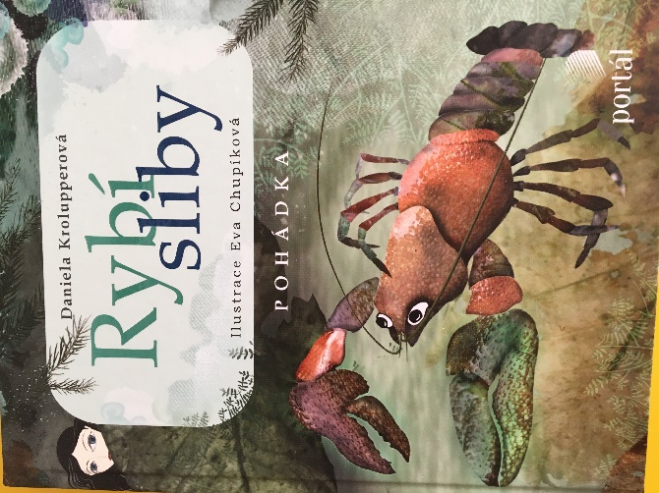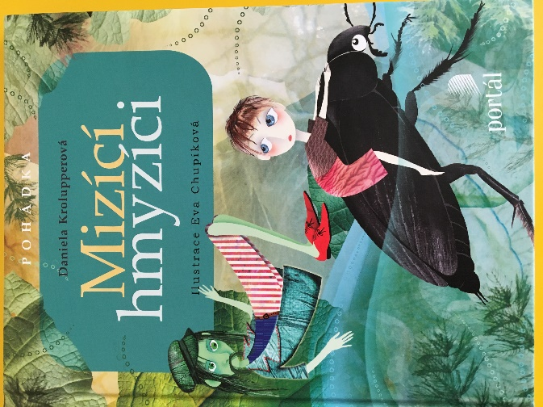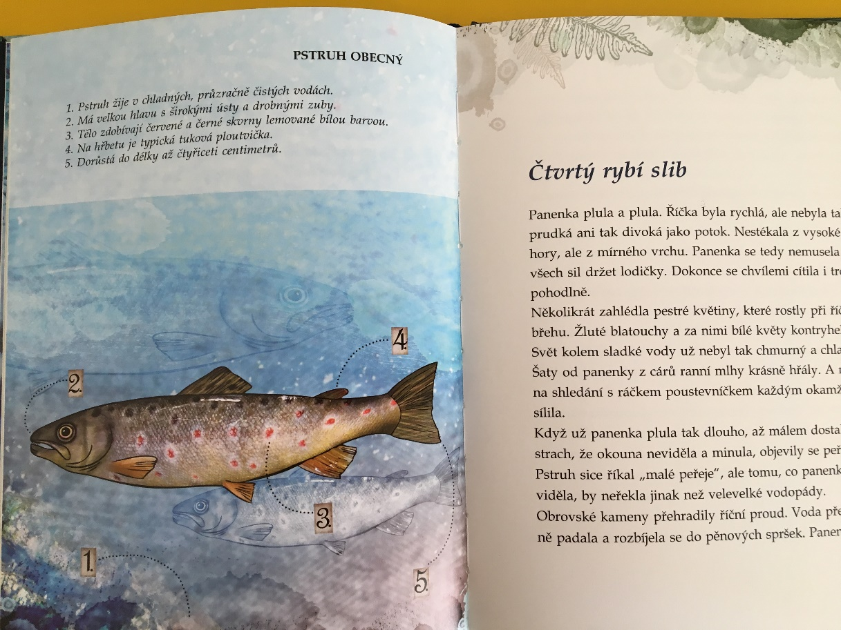

Věda v pozadí:
Každá z živočichů má specifický tvar, velikost, ale také způsob života. Tyto znaky domáhají k jejich determinaci.

